ТАТАРСТАН РЕСПУБЛИКАСЫ
МӘГАРИФ ҺӘМ ФӘН МИНИСТРЛЫГЫ

Кремль ур., 9 нчы йорт, Казан шәһәре, 420111
МИНИСТЕРСТВО
ОБРАЗОВАНИЯ И НАУКИ
РЕСПУБЛИКИ ТАТАРСТАН

ул.Кремлевская, д.9, г.Казань, 420111

Тел.: (843) 294-95-90, факс: (843) 292-93-51, e-mail: Minobr.Priemnaya@tatar.ru, сайт: mon.tatarstan.ru

______________________№_________________

На №_________________от_________________
Начальникам отделов
(управлений) образования
исполнительных комитетов
муниципальных образований
Республики Татарстан
О направлении инструктивного письма
об организации школьного этапа
Всероссийской и Республиканской олимпиад
школьников в 2020- 2021 учебном году

Во исполнение приказа Министерства образования и науки Республики Татарстан от 10.09.2020 № под-954/20 «О проведении школьного этапа Всероссийской и Республиканской олимпиад школьников в 2020-2021 учебном году», в целях обеспечения координации проведения школьного этапа олимпиады в установленные сроки направляем график заполнения протоколов школьного этапа в Единой информационной системе: olymp.odkzn.ru. Доступ к системе после указанного срока будет закрыт.
Инструкция по работе в системе: https://vimeo.com/458883743.
Приложение: график выгрузки протоколов из систему на 2 л. в 1 экз.;

И.о.министра И.Г.Хадиуллин

А.И.Замалетдинова
8(843) 590 27 97
График
проведения и выгрузки данных участников школьного этапа Всероссийской и Республиканской олимпиад школьников в 2020-2021 учебном году

Классы | Наименование предмета | Дата проведения | Выгрузка данных участников олимпиады с сайта olymp.odkzn.ru
Классы | Наименование предмета | Дата проведения | Дата | Время
5-6,7-8,9,10,11 | Искусство (МХК) | 21 сентября | 24 сентября  10.00 ч.
5-8,9,10,11 | Право | 21 сентября
5-6,7-8,9,10-11 | Экология | 22 сентября | 25 сентября  10.00 ч.
4-6,7,8,9,10,11 | Астрономия | 22 сентября
5-7,8-9,10-11 | Экономика | 23 сентября | 28 сентября | 10.00 ч.
4, 5-6, 7-8, 9-11  5-6, 7-8, 9-11  5-6, 7-8, 9-11 | Иностранные языки:  Английский,  Французский,  Немецкий | 24 сентября  (письменный тур) | 30 сентября | 10.00 ч.
4, 5-6, 7-8, 9-11  5-6, 7-8, 9-11  5-6, 7-8, 9-11 | Иностранные языки:  Английский,  Французский,  Немецкий | 25 сентября  (устный тур) | 30 сентября | 10.00 ч.
4,5-6,7-8,9, 10-11 | Русский язык | 26 сентябрь | 1 октября | 10.00 ч.
5,6,7,8,9,10-11 | История | 28 сентября | 2 октября | 10.00 ч.
5-6, 7-8, 9-11 | Иностранные языки:  Китайский,  Испанский,  Итальянский | 29 сентября | 2 октября | 10.00 ч.
5-8,9-11 | Информатика | 30 сентября | 5 октября | 10.00 ч.
5-7,8,9,10,11 | Литература | 1 октября | 6 октября | 10.00 ч.
5-6,7,8,9,10,11 | Обществознание | 2 октября | 7 октября | 10.00 ч.
5,6,7,8,9,10,11 | География | 3 октября | 8 октября | 10.00 ч.
4,5,6,7,8,9,10,11 | Математика | 5 октября | 9 октября | 10.00 ч.
3-4, 5-6, 7-8,9, 10-11 | ОБЖ | 6 октября  (теоретический тур) | 13 октября | 10.00 ч.
7-8,9,10-11 | ОБЖ | 7 октября  (практический тур) | 13 октября | 10.00 ч.
5-8,9,10,11 | Химия | 8 октября | 14 октября | 10.00 ч.
5-6,7,8,9,10-11 (дев.)  5-6,7,8,9,10-11 (юноши) | Технология | 9 октября  (теория, практика) | 14 октября | 10.00 ч.
5-6,7,8,9,10-11 (дев.)  5-6,7,8,9,10-11 (юноши) | Технология | 10 октября  (защита проекта) | 14 октября | 10.00 ч.
5-6,7-8,9-11 (девушки) | Физическая культура | 12 октября  (теоретико-методический тур) | 16 октября | 10.00 ч.
5-6,7-8,9-11 (юноши)
5-6,7-8,9-11 (юноши) | Физическая культура | 13 октября (практический тур | 16 октября | 10.00 ч.
5-6,7,8,9,10,11 | Биология | 14 октября | 19 октября | 10.00 ч.
5-6,7,8,9,10,11 | Физика | 15 октября | 20 октября | 10.00 ч.
5,6,7,8,9,10,11 | Родные (марийский, удмуртский, чувашский, мордовские (эрзя, мокша)) язык и литература | 15 октября | 20 октября | 10.00 ч.
5,6,7,8,9,10,11 | Арабский язык | 15 октября | 20 октября | 10.00 ч.
7,8,9,10,11 | Турецкий язык | 15 октября | 20 октября | 10.00 ч.
4,5,6,7,8,9,10,11 | Татарский язык для русскоязычных обучающихся школ с русским языком обучения | 16 октября | 21 октября | 10.00 ч.
5,6,7,8,9,10,11 | Русская литература для обучающихся школ с родным языком обучения | 19 октября | 22 октября | 10.00 ч.
4,5,6,7,8,9,10,11 | Родной (татарский) язык для обучающихся школ с родным языком обучения | 20 октября | 23 октября | 10.00 ч.
4,5,6,7,8,9,10,11 | Родной (татарский) язык для обучающихся – татар школ с русским языком обучения | 20 октября | 23 октября | 10.00 ч.
5,6,7,8,9,10,11 | Русский язык для обучающихся школ с родным (нерусским) языком обучения | 21 октября | 24 октября | 10.00 ч.
5,6,7,8,9,10,11 | Родная (татарская) литература для обучающихся школ с родным языком обучения | 22 октября | 26 октября | 10.00 ч.
5,6,7,8,9,10,11 | Родная (татарская) литература для обучающихся – татар школ с русским языком обучения | 22 октября | 26 октября | 10.00 ч.
8,9,10,11 | Геология | 23 октября | 27 октября | 10.00 ч.
8,9,10-11 | История Татарстана и татарского народа | 24 октября | 28 октября | 10.00 ч.

https://vimeo.com/458883743

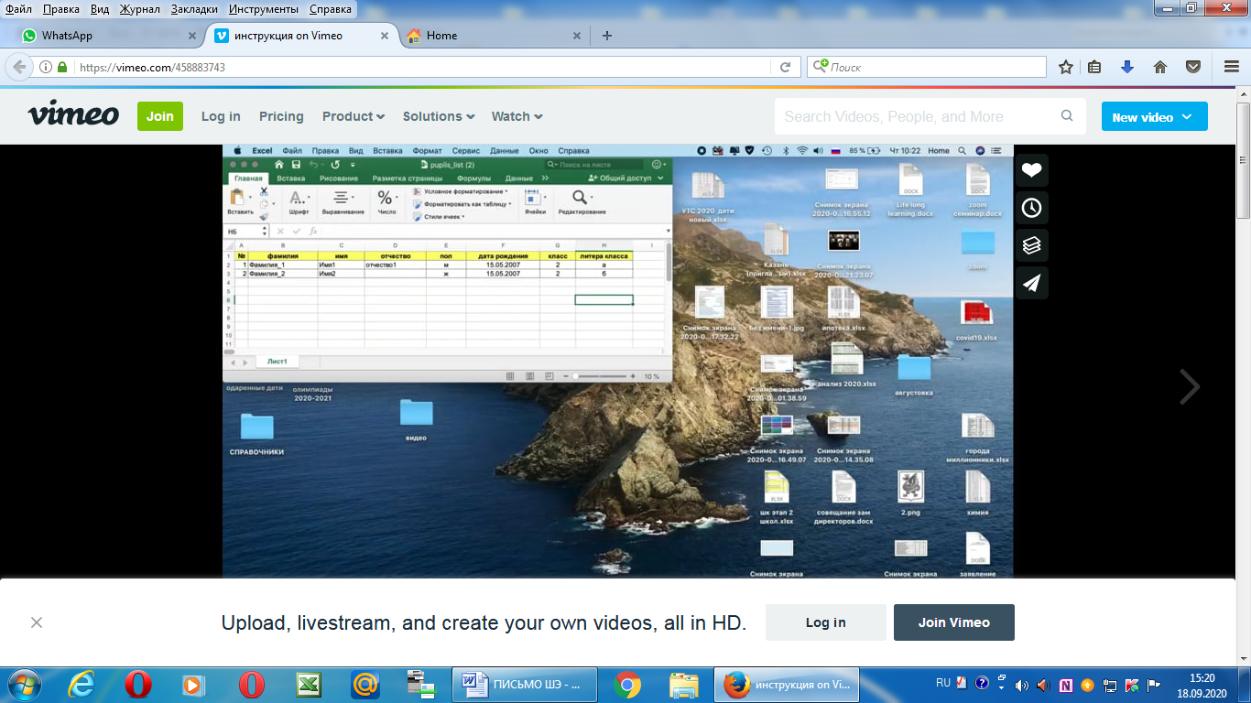

olymp.odkzn.ru

